Outlook Takvim Kurulumu nasıl yapılır?
OUTLOOK Kurulumu;
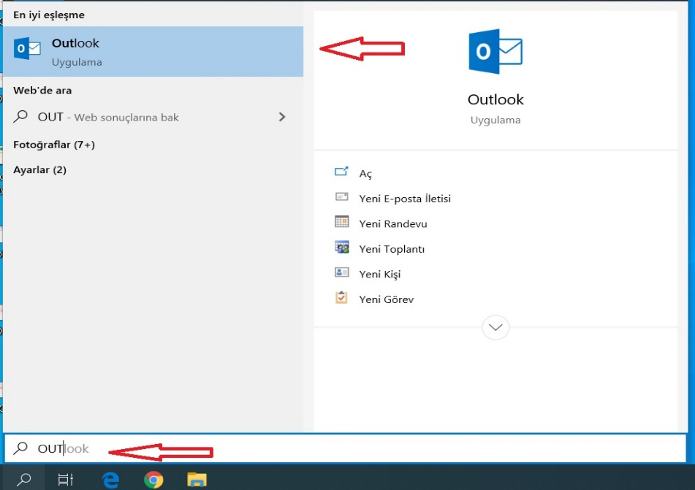
- Bilgisayarımızın Ara bölümüne girip oraya Outlook yazıyoruz.
- Outlook gelen kısma giriyoruz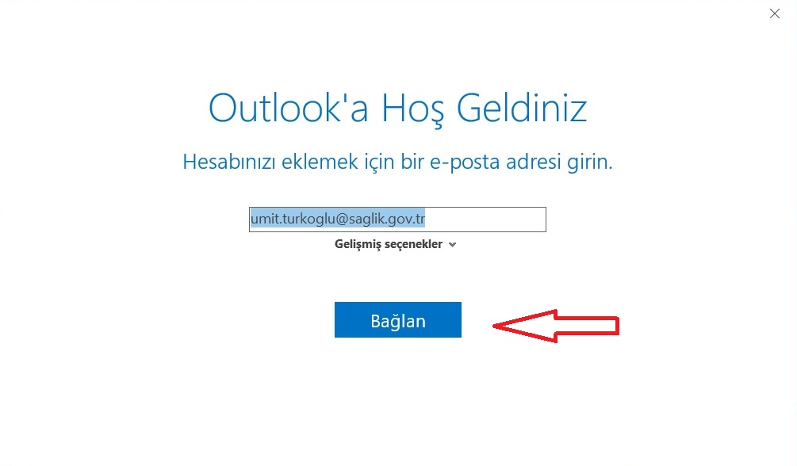
- Bağlan bölümüne tıklıyoruz.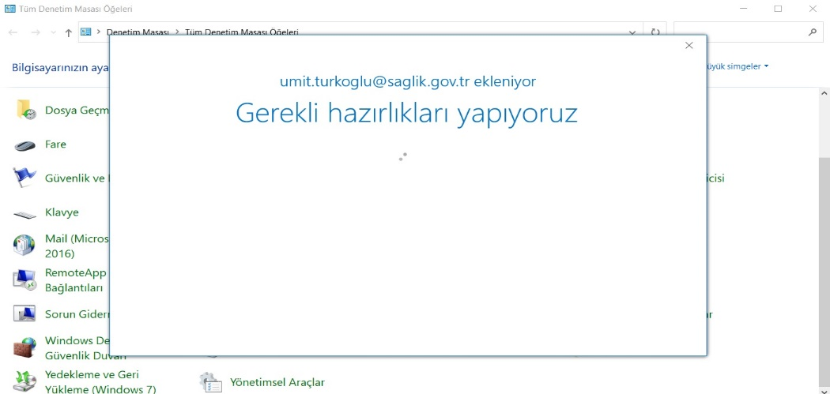
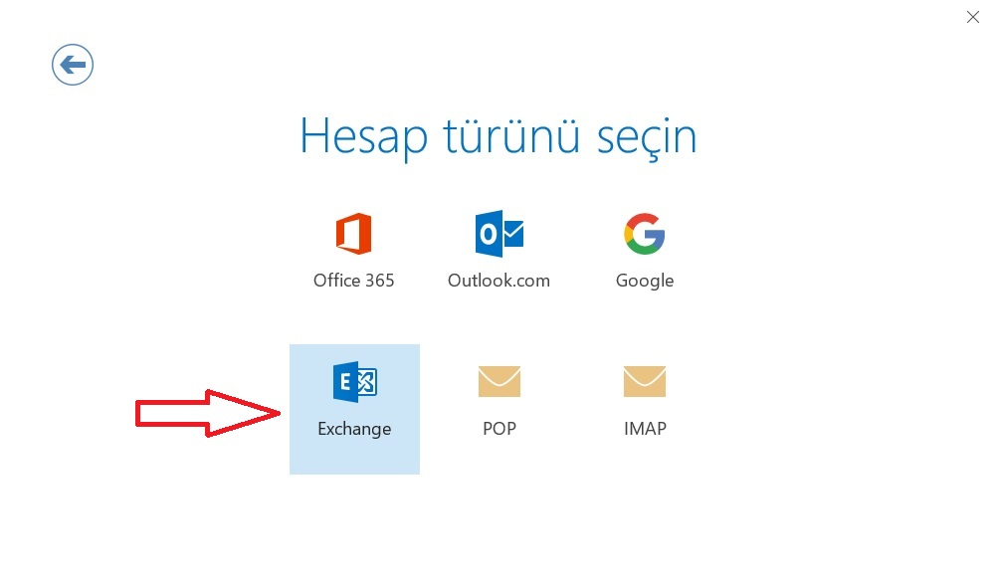
- Excahange bölümünü işaretliyoruz.
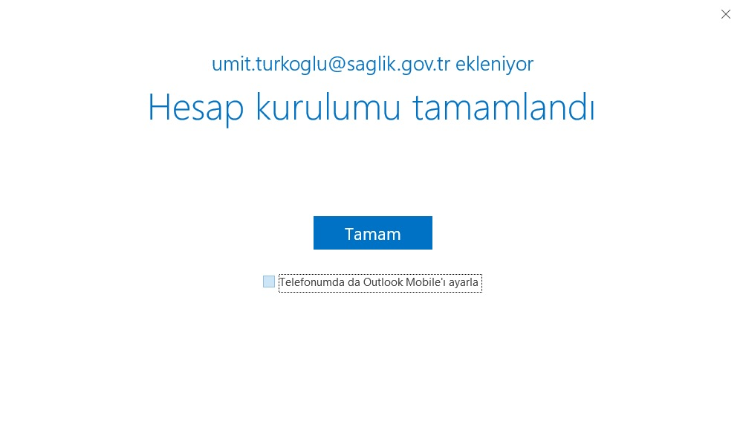
- Kurulum tamamlanıyor.
- Karşınıza gelecek kullanıcı adı ve şifre bölümüne sadece şifrenizi gireceksiniz.
TAKVİM VE PAYLAŞIM KURULUMU
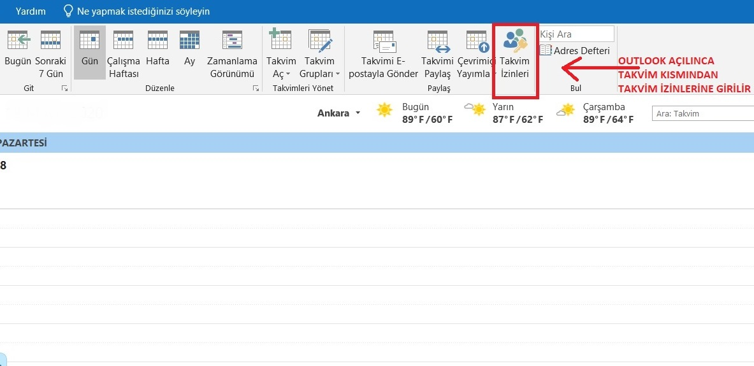
OUTLOOK açılınca takvim bölümünden takvim izinleri bölümüne girilir.
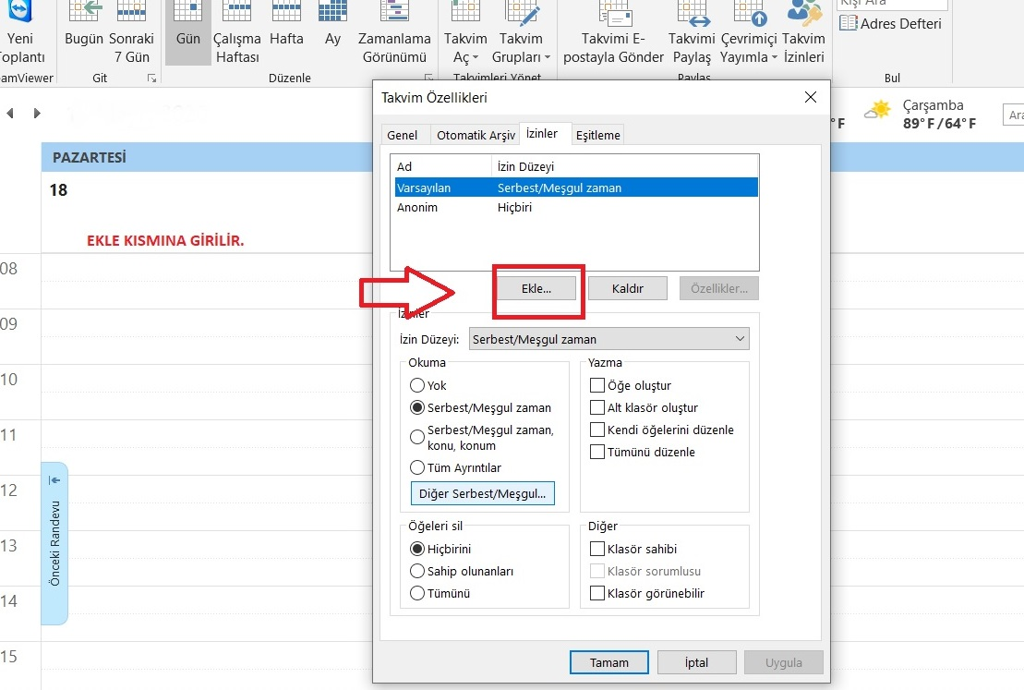
Ekle kısmına girilir
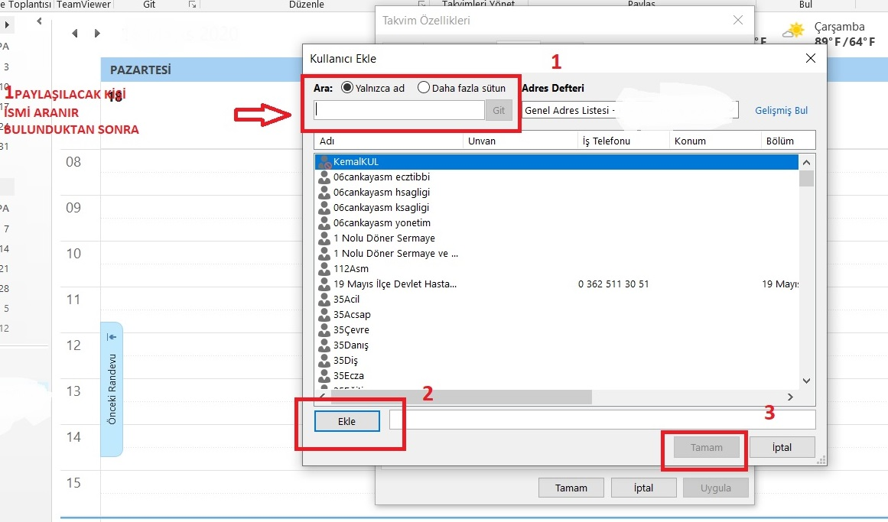
Paylaşılacak kişi ismi aranır sonra sırasıyla ekle ve tamam kısımları işaretlenir.
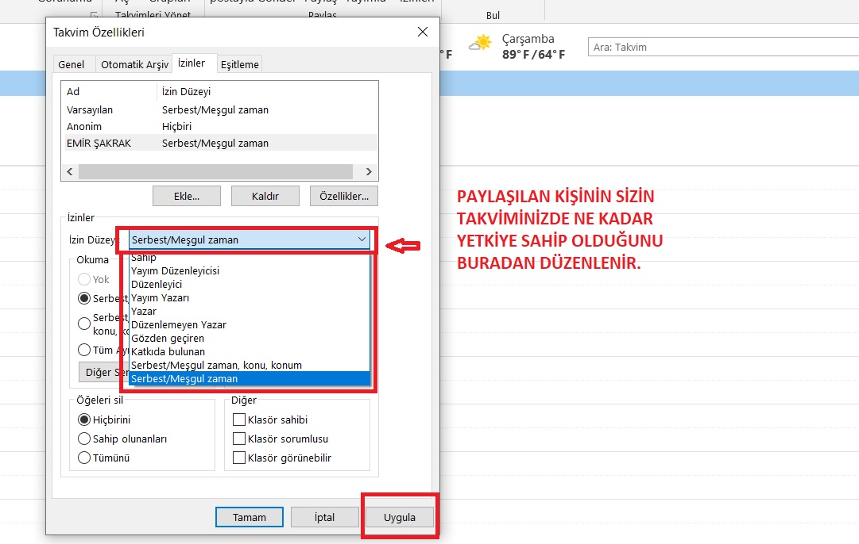
Paylaşılan kişinin sizin takviminizde ne kadar yetkiye sahip olduğu düzenlenmesi gerekmektedir. Düzenleme bitince takvimiz o kişiyle paylaşılmış demektir.
Paylaştığımız kişiden kendi takvimimizi açmak
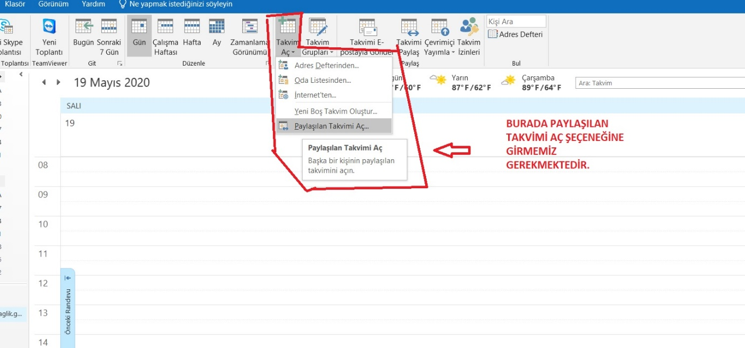
Burada paylaştığımız takvimimizi açmamız için takvim aç seçeneği ardından paylaşılan takvim aç sekmesine girmemiz gerekmektedir.
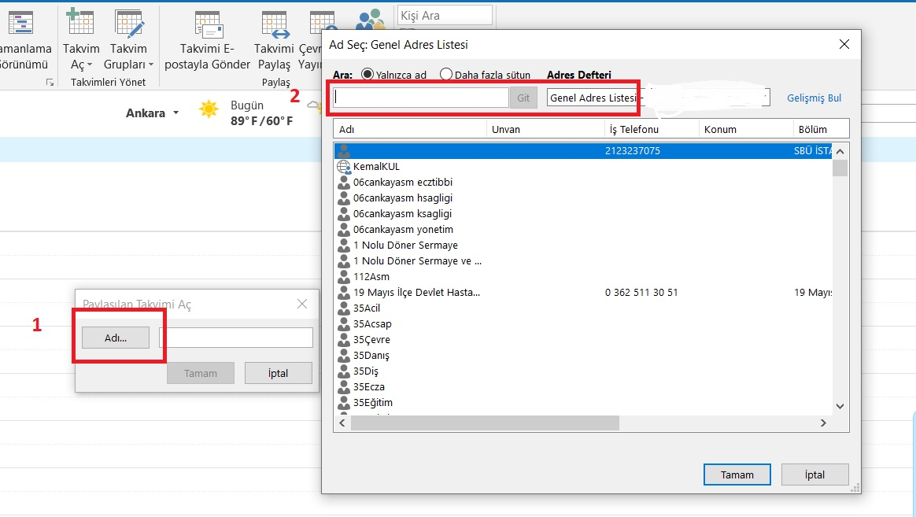
Girdiğimiz anda karşımıza 1 no’lu kutucuğa girmemiz sonrasında 2 no’lu kısımdan paylaşılmış olan kişinin ismini yazmamız gerekmektedir.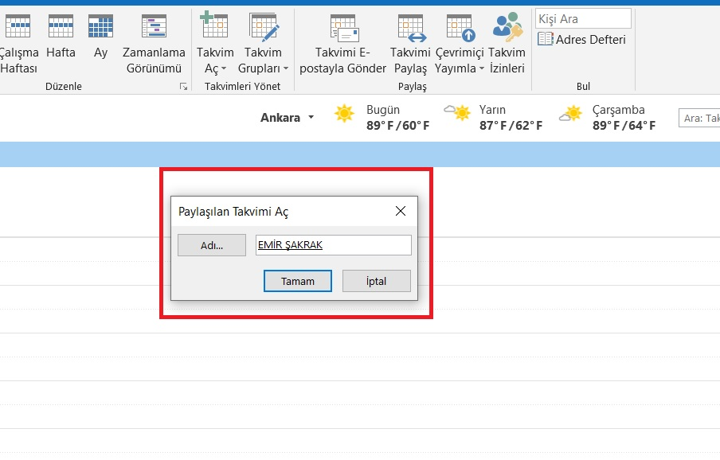
Sonrasında ismi bulunca onaylanı ve tamam kutusuna basılır.
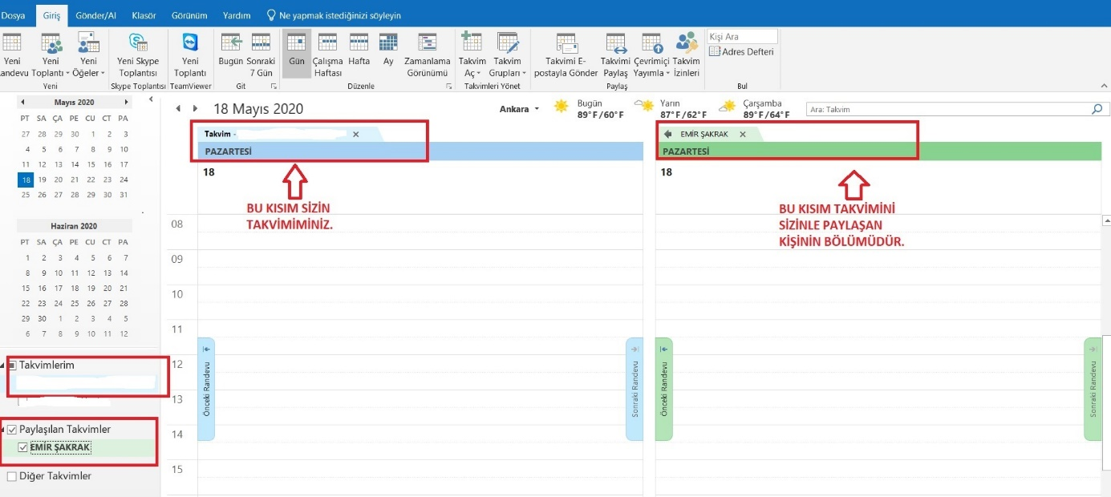
Tamam kısmına tıkladığınızda otomatik bu ekran gelecektir kendi takviminiz ve paylaşılan takvim. Buaradn randevu ve toplantı kaydını gün gün girebilirsiniz.
Kolay Gelsin İyi Çalışmalar.

